// 取整
** 幂
运算符还可以用于字符串，计算结果就是字符串重复指定次数的结果
CPU:
中央处理器，是一块超大规模的集成电路
负责 处理数据／计算
内存
临时 存储数据（断电之后，数据会消失）
速度快
空间小（单位价格高）
硬盘
永久 存储数据
速度慢
空间大（单位价格低）

1、程序 运行之前，程序是 保存在硬盘 中的
2、当要运行一个程序时
3、操作系统会首先让 CPU 把程序复制到 内存 中
4、CPU 执行 内存 中的 程序代码

Python程序执行原理：
1、操作系统会首先让 CPU 把 Python 解释器 的程序复制到 内存 中
2、Python 解释器 根据语法规则，从上向下 让 CPU 翻译 Python 程序中的代码
3、CPU 负责执行翻译完成的代码

变量：
使用之前必须赋值。
在内存中创建一个变量，会包括：
变量的名称
变量保存的数据
变量存储数据的类型
变量的地址（标示）

类型： 使用 type 函数可以查看一个变量的类型
定义变量时不需要指定变量的类型。根据 = 等号右侧的值，自动推导出变量中存储数据的类型
数字型：
整型 (int)
浮点型（float）
布尔型（bool）
真 True 非 0 数 —— 非零即真
假 False 0
复数型 (complex)
主要用于科学计算，例如：平面场问题、波动问题、电感电容等问题

非数字型：
字符串
列表
元组
字典

在 Python 中，两个数字型变量是可以直接进行 算数运算的
如果变量是 bool 型，在计算时
True 对应的数字是 1
False 对应的数字是 0
字符串变量 之间使用 + 拼接字符串
字符串变量 可以和 整数 使用 * 重复拼接相同的字符串不能进行其他计算

变量输入：
所谓 输入，就是 用代码 获取 用户通过 键盘 输入的信息
在 Python 中，如果要获取用户在 键盘 上的输入信息，需要使用到 input 函数

input 函数实现键盘输入
- 在 Python 中可以使用 input 函数从键盘等待用户的输入
- 用户输入的 任何内容 Python 都认为是一个 字符串
- 语法如下：
字符串变量 = input("提示信息：")
类型转换函数
int(x) | 将 x 转换为一个整数
float(x) | 将 x 转换到一个浮点数

格式化字符 | 含义
%s | 字符串
%d | 有符号十进制整数，%06d 表示输出的整数显示位数，不足的地方使用 0 补全
%f | 浮点数，%.2f 表示小数点后只显示两位
%% | 输出 %

- 逻辑运算 与 and／或 or／非 not 三种
- 成员运算符 in /not in

python 中的计数方法 自然计数从0开始
程序计数从1开始

if 条件：
严格缩进
else:
严格缩进

特殊条件 and or not

随机数处理;
import random 导入包
random.randint（a,b）;随机出一个a到b 之间的数字。b>a；

函数：
函数定义：
def 函数名（）:
函数封装代码：
函数调用 function_name();
函数嵌套:相当于 c中函数调用函数

列表：（数组）
列表用[]定义 数据之间用，分隔 列表索引从0开始 超出索引报错

列表.sort()升序排序
列表.sort(reverse = true) 降序排序
列表。reverse（）

列表[索引] 从列表中获取值
列表.index（数据） 获取数据第一次出现的索引

del 列表[索引] 删除指定索引的数据
列表.remove[数据] 删除第一个出现的指定数据
列表.pop 删除末尾数据
列表.pop（索引） 删除指定索引的数据
列表.insert(索引，数据) 在指定位置插入数据
列表.append（数据） 在末尾追加数据
列表.extend（列表2） 将列表2的数据追加到列表1

序号 | 分类 | 关键字 / 函数 / 方法 | 说明
1 | 增加 | 列表.insert(索引, 数据) | 在指定位置插入数据
 |  | 列表.append(数据) | 在末尾追加数据
 |  | 列表.extend(列表2) | 将列表2 的数据追加到列表
2 | 修改 | 列表[索引] = 数据 | 修改指定索引的数据
3 | 删除 | del 列表[索引] | 删除指定索引的数据
 |  | 列表.remove[数据] | 删除第一个出现的指定数据
 |  | 列表.pop | 删除末尾数据
 |  | 列表.pop(索引) | 删除指定索引数据
 |  | 列表.clear | 清空列表
4 | 统计 | len(列表) | 列表长度
 |  | 列表.count(数据) | 数据在列表中出现的次数
5 | 排序 | 列表.sort() | 升序排序
 |  | 列表.sort(reverse=True) | 降序排序
 |  | 列表.reverse() | 逆序、反转

关键字、函数和方法（科普）
- 关键字 是 Python 内置的、具有特殊意义的标识符

元祖：-----------------与列表类似 不同之处为元祖的元素不能修改
表示多个元素组成的序列
元祖用（）定义
使用函数 list（元祖） 将元祖转换为列表
使用函数 tuple（列表） 将列表转换为元祖
创建一个只包含一个元素时，需要在元素后面添加逗号
info_tuple = （50，）
字典：dictionary 是除列表以为python中最为灵活的数据类型
列表是有序的对象集合
字典是无序的对象集合
字典用 {}定义
字典使用 键值对存储数据 用 ,逗号分隔 key 是索引 value是数据 键值必须唯一
值可以是任何数据类型 但键值只能使用 字符串，数字或者元祖
类似于c++中map数据结构

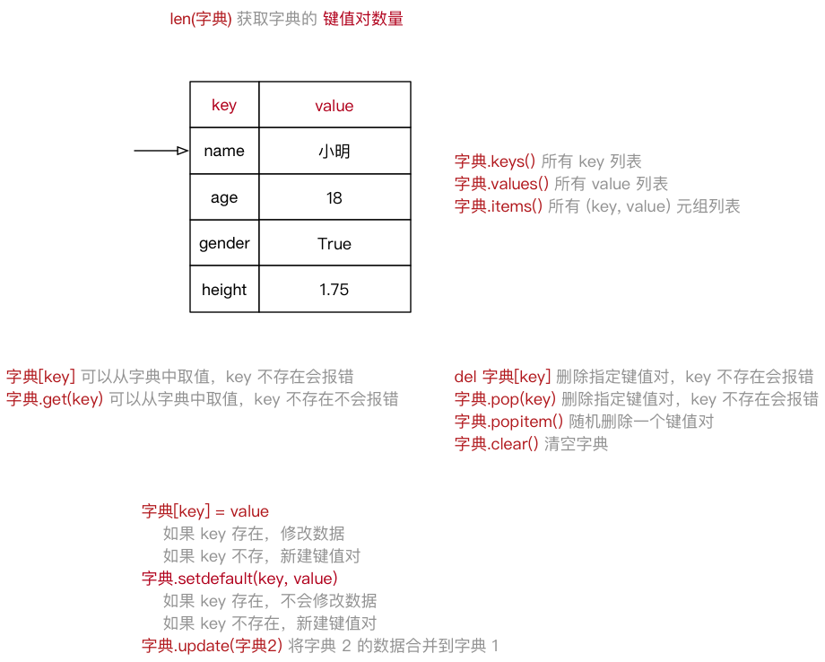

- 变量的引用
- 可变和不可变类型
- 局部变量和全局变量

- 01. 变量的引用
- 变量 和 数据 都是保存在 内存 中的
- 在 Python 中 函数 的 参数传递 以及 返回值 都是靠 引用 传递的

1.1 引用的概念
- 变量 和 数据 是分开存储的
- 数据 保存在内存中的一个位置
- 变量 中保存着数据在内存中的地址
- 变量 中 记录数据的地址，就叫做 引用
- 使用 id() 函数可以查看变量中保存数据所在的 内存地址
- ：如果变量已经被定义，当给一个变量赋值的时候，本质上是 修改了数据的引用
- 变量 不再 对之前的数据引用
- 变量 改为 对新赋值的数据引用

- 02. 可变和不可变类型
- 不可变类型，内存中的数据不允许被修改：
- 数字类型 int, bool, float, complex, long(2.x)
- 字符串 str
- 元组 tuple
- 可变类型，内存中的数据可以被修改：
- 列表 list
- 字典 dict 字典的 key 只能使用不可变类型的数据
- 可变类型的数据变化，是通过 方法 来实现的
- 如果给一个可变类型的变量，赋值了一个新的数据，引用会修改
变量 不再 对之前的数据引用
变量 改为 对新赋值的数据引用

哈希 (hash)
- Python 中内置有一个名字叫做 hash(o) 的函数
  - 接收一个 不可变类型 的数据作为 参数
  - 返回 结果是一个 整数
- 哈希 是一种 算法，其作用就是提取数据的 特征码（指纹）
  - 相同的内容 得到 相同的结果
  - 不同的内容 得到 不同的结果
- 在 Python 中，设置字典的 键值对 时，会首先对 key 进行 hash 已决定如何在内存中保存字典的数据，以方便 后续 对字典的操作：增、删、改、查
  - 键值对的 key 必须是不可变类型数据
  - 键值对的 value 可以是任意类型的数据

03. 局部变量和全局变量
- 局部变量 是在 函数内部 定义的变量，只能在函数内部使用
- 全局变量 是在 函数外部定义 的变量（没有定义在某一个函数内），所有函数 内部 都可以使用这个变量
函数执行时，需要处理变量时 会：
- 首先 查找 函数内部 是否存在 指定名称 的局部变量，如果有，直接使用
- 如果没有，查找 函数外部 是否存在 指定名称 的全局变量，如果有，直接使用
- 如果还没有，程序报错！

函数不能直接修改 全局变量的引用
- 全局变量 是在 函数外部定义 的变量（没有定义在某一个函数内），所有函数 内部 都可以使用这个变量
- 在函数内部，可以 通过全局变量的引用获取对应的数据
- 但是，不允许直接修改全局变量的引用 —— 使用赋值语句修改全局变量的值
- 如果在函数中需要修改全局变量，需要使用 global 进行声明

函数进阶
- 函数参数和返回值的作用
- 函数的返回值 进阶
- 函数的参数 进阶
- 递归函数

无论传递的参数是 可变 还是 不可变
- 只要 针对参数 使用 赋值语句，会在 函数内部 修改 局部变量的引用，不会影响到 外部变量的引用

如果传递的参数是 可变类型，在函数内部，使用 方法 修改了数据的内容，同样会影响到外部的数据

- 在 python 中，列表变量调用 += 本质上是在执行列表变量的 extend 方法，不会修改变量的引用

- 定义函数时，可以给 某个参数 指定一个默认值，具有默认值的参数就叫做 缺省参数
- 调用函数时，如果没有传入 缺省参数 的值，则在函数内部使用定义函数时指定的 参数默认值
- 函数的缺省参数，将常见的值设置为参数的缺省值，从而 简化函数的调用
- 例如：对列表排序的方法
- 必须保证 带有默认值的缺省参数 在参数列表末尾
- 在 调用函数时，如果有 多个缺省参数，需要指定参数名，这样解释器才能够知道参数的对应关系！

定义支持多值参数的函数
- 有时可能需要 一个函数 能够处理的参数 个数 是不确定的，这个时候，就可以使用 多值参数
- python 中有 两种 多值参数：
  - 参数名前增加 一个 * 可以接收 元组
  - 参数名前增加 两个 * 可以接收 字典
一般在给多值参数命名时，习惯使用以下两个名字
  - *args —— 存放 元组 参数，前面有一个 *
  - **kwargs —— 存放 字典 参数，前面有两个 *
args 是 arguments 的缩写，有变量的含义
kw 是 keyword 的缩写，kwargs 可以记忆 键值对参数

元组和字典的拆包
- 在调用带有多值参数的函数时，如果希望：
  - 将一个 元组变量，直接传递给 args
  - 将一个 字典变量，直接传递给 kwargs
- 就可以使用 拆包，简化参数的传递，拆包 的方式是：
  - 在 元组变量前，增加 一个 *
  - 在 字典变量前，增加 两个 *

04. 函数的递归
函数调用自身的 编程技巧 称为递归

4.1 递归函数的特点
特点
- 一个函数 内部 调用自己
  - 函数内部可以调用其他函数，当然在函数内部也可以调用自己
代码特点
- 函数内部的 代码 是相同的，只是针对 参数 不同，处理的结果不同
- 当 参数满足一个条件 时，函数不再执行
  - 这个非常重要，通常被称为递归的出口，否则 会出现死循环！

